**中文标题**（名词性短语，少于20字，尽量不使用外文缩写词）

张晓敏1，作者1,2***，作者2**，作者2*（通信作者右上标*）

1中国科学院上海光学精密机械研究所空间激光传输与探测技术重点实验室，上海 201800；

2浙江大学光电工程学院，浙江 杭州 310027

（署名和单位顺序投稿后不能修改，姓前名后，单位具体到二级部门，给出准确的官方名称）

**摘 要** 中文摘要（摘要应重点包括4个要素，即研究目的、方法、结果和结论。以300字左右为宜。不得简单重复题名、引言、结论中已有的信息；不宜有大量关于研究背景的描述，应避免出现主观性极强的描述；不用非公知公用的符号和术语，不能用引文；缩略语、略称、代号在首次出现时必须加以说明；不用图、表、公式、化学结构。）

**关键词** 关键词1；关键词2；关键词3；关键词4 （4～6个，关键词是名词，不使用缩写词，第一关键词与第一OCIS码对应。）

**中图分类号**O436 **文献标识码** A

（中图分类号查看网址：<http://www.opticsjournal.net/Columns/Submit.htm?action=post&oid=PT1005180000058DaG&dn=1>）

Title in English（与中文题目含义一致，尽量不用缩写）

Zhang Xiaomin1, Author1,2***, Author2**,Author2*（通信作者右上标*）

1 *Key Laboratory of Space Laser Communication and Detection Technology, Shanghai Institute of Optics and Fine Mechanics, Chinese Academy of Sciences, Shanghai* 201800*, China*;2 *College of Information Science and Engineering, Zhejiang University, Hangzhou，Zhejiang* 310027*，China*

（英文单位采用准确的官方名称，先二级单位后一级单位，注意中英文署名、单位、省市、邮编对应）

**Abstract** Content of abstract（不得出现内容、语法、时态等错误，且与中文摘要对应，不能遗漏关键信息。）

**Key words** keyword1; keyword2; keyword3; keyword4（中、英文关键词一一对应，首字母小写，不使用缩写词。）

**OCIS codes** XXX**.**XXXX**;** XXX**.**XXXX**;** XXX**.**XXXX（2～4个，需给出具体的栏目分类，而不是总的栏目号，如320.0320为总栏目号，无效。OCIS码查看网址：<https://www.osapublishing.org/submit/ocis/>）

1 引 言

动态光散射(DLS)技术是一种有效的测量纳米颗粒粒径的光散射技术[1-2]（保证每个英文简写（包括图表当中）在第一次出现时都有其对应的中文（或英文）全称）。常用的反演算法有：CONTIN算法[3-4]、非负约束最小二乘法(NNLS)[5-6]、截断奇异值分解法(TSVD)[7-8]（确保所有参考文献全部顺序引用, 引用文献序号用上标表示; 文献[12]……，用这种形式说明文献内容时，应为非上标格式）、指数采样法[9]、最大似然法[10]、神经网络法[11]、Tikhonov正则化法[12]等。然而这些算法都有一定的局限性。本文采用非负迭代截断奇异值反演算法，并且结合二次截断L-曲线准则选取最优截断参数，通过求解真实解与反演结果间的偏差来求得最优近似解，获取颗粒粒度分布。



（引言建议包括以下内容：

1）本研究领域背景的综述；

2）其他学者已有研究成果的详细描述；

3）陈述为什么需要进行更多的或进一步的研究；

4）阐述作者本项研究的目的；

5）简述本文开展的研究工作；

6）本项研究结果的意义（可选）。

此外，引言切忌与摘要、结论重复；不能出现图、表以及公式；文字描述要客观，不能出现“首次”“第一”等主观性强的词。

引言不能过长，研究论文引言超过1页要考虑精简，综述另论）

2 基本原理（实验仿真）

**2.1 二级标题**

辐射传输方程的漫射近似模型可有效描述光在生物组织中的传输过程。结合Robin边界条件的漫射近似模型可以描述为[1]

， (１)

， (２)

式中：为组织区域内一点；为点处的光子通量密度矩阵；为内部光源能量密度矩阵；为点处的散射系数；为指向边界外侧的单位法向量；和分别为生物组织的吸收系数和约化散射系数。（

• 公式和物理量必须用Mathtype软件编辑，不得采用word自带的公式编辑器编辑，不接受图片格式的公式，公式中不能出现汉字。

• 公式中每个符号（包括上、下角标）均需给出其物理量含义，同一个符号不能表示不同的物理量。

• 变量用斜体表示（如*x*、*y*），非变量用正体（如π），包括图和表，包括上下标。正斜体示例：

a) 斜体：变量（量符号、函数）、坐标轴、几何意义的点线面、生物属和种的拉丁学名，特征数（如雷诺数*Re*，韦伯数*We*，数值孔径*NA*，马赫数*Ma*等）；

b) 黑斜体（加粗斜体）：矩阵、矢量、向量，张量。黑斜体的修改方法为：Mathtype→样式→其他→斜体和粗体；

c) 正体：特殊函数（sin，exp，lg，erf，max，贝塞尔函数，勒让德函数等）、值不变的常数（自然对数的底e，圆周率π，虚数i）、运算符号（微分d，偏微分，变分δ，优先增量符号Δ，求和∑，连乘）、单位、词头，以及有特定意义的缩写字（转置符号T，实部Re，虚部Im，直角三角形Rt△，角边角ASA，边边边SSS）。

• 变量不可以用多字母表示，即不能用英文名称首字母缩写来表示某物理量，如信噪比SNR，在作为变量时需改为*R*SN，其中*R*是变量，用斜体；SN下角标为非变量仅作补充说明，用正体。

• 带上下角标的变量正斜体规则：上下标是对变量的含义解释说明，用正体；上下标是变量的函数或者本身也是变量，用斜体。例如：

a) 下标正体：*T*N, *T*D分别表示夜间温度及日间温度，温度*T*为变量，用斜体，下标N、D分别表示夜间、日间的含义，是对*T*的补充描述，并不是单独的变量，因而用正体；

b) 下标斜体：*Ii*（*i*=1,2,…,*n*）表示第*i*个节点处的强度，强度*I*为变量，用斜体，下标*i*表示节点的位置，为变量，因而用斜体。

• 公式中请使用Mathtype自带的括号，请按照算术中括号套用规则修改括号形式，（）→[ ]→{ }→{ }（公式中的括号、绝对值号等符号要使用mathtype菜单中的相应符号，不要用键盘直接输入或office中的插入符号。

• log函数须有底数，e指数用exp( )的形式。

• 上角标如果不是表示次方，改用下角标或上角标加括号，以避免与次方相混。

• 公式序号用（1）形式表示，公式和序号之间加标点符号，具体用什么标点参照正文描述。

）

**2.2 二级标题**

实验结果如图1所示。（照片图：分辨率达到600 dpi；

曲线图或流程图：请用Origin、Matlab等专业作图软件制作；

彩色曲线图或流程图，请注意黑白印刷后的可读性，正文对图的描述不要涉及颜色；

图片宽度通栏为11-14 cm，双栏为6-7.5 cm，曲线图要求线条分明，有边框；

文前图后，图应紧跟在正文描述后面。图中不能有中文，必须全部为英文，图中英文采用Time New Roman 6号字体；

中英文图题要对应，且与正文描述一致；

请作者保留图片的源文件，后期排版处理时可能会和作者索要源文件；

针对引用图片，在不影响原图主要内容基础上，编辑部会从可读性角度对图片进行必要的修改或要求作者修改。）

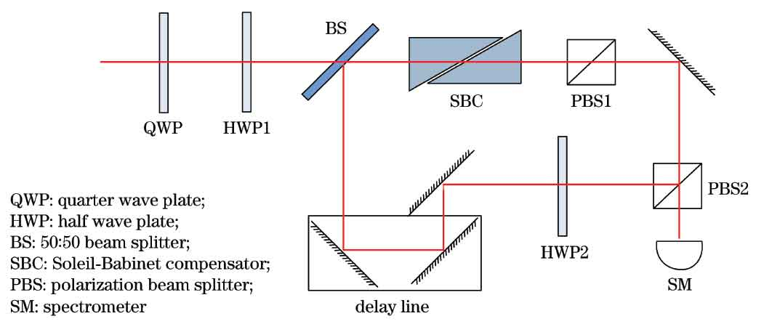

图1 基于双折射晶体的光学脉冲微分实验装置图

Fig. 1 Experimental setup for light pulse differentiation based on birefringent crystal（实验装置图中有大量器件说明时，建议单独列出，排在图和图题中间或图中空白处。缩写需给出全称。）

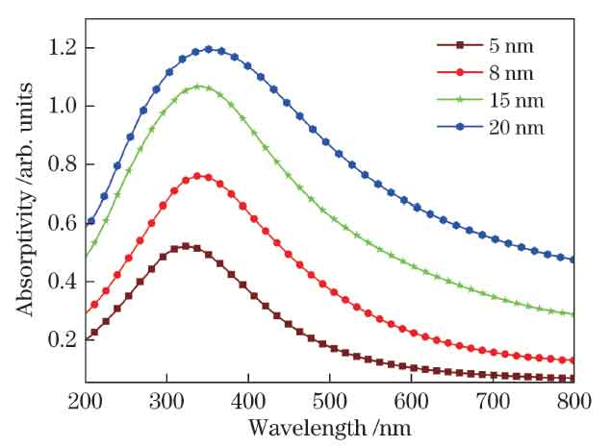

图2 300 ℃下不同膜厚的Al纳米颗粒局域表面等离子体共振吸收光谱

Fig. 2 Localized surface plasmon resonance absorption spectra of Al nanoparticles with different film thicknesses at baking temperature of 300 ℃（坐标图刻度标值线在内侧，刻度清晰，标值明确;

坐标标目采用“量/单位”的形式，如Speed /（m·s-1）或*v* /（m·s-1）;

量名称和符号应与正文一致，并在正文中有说明。）

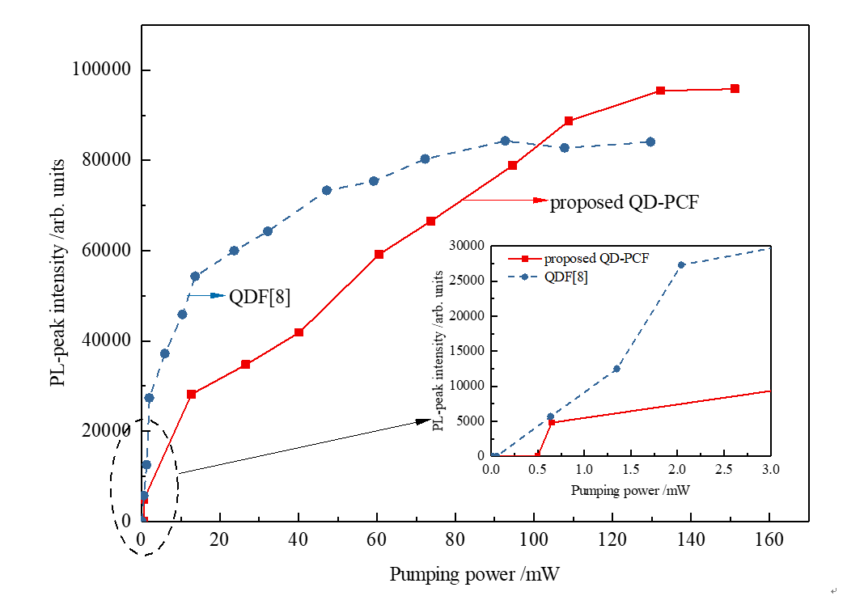

图3 QD-PCF的PL峰值强度随抽运功率的变化

Fig. 3 PL-peak intensity of QD-PCF varying with the pump power（插图如是曲线图，格式要和主图一样，保证图中曲线无遮挡）

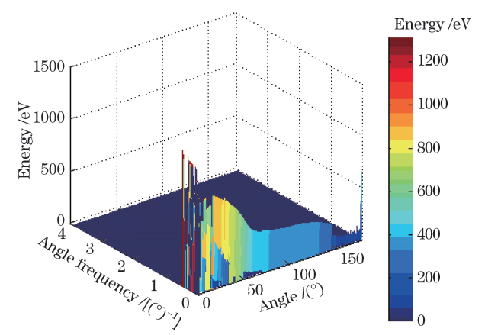

图4 2.5 μm硫酸液滴散射信号的Hilbert时频谱

Fig. 4 Hilbert time-frequency spectra of scattered signal for sulfate droplet with size of 2.5 μm（彩色条注也须给出物理量和单位，形式如例图所示）

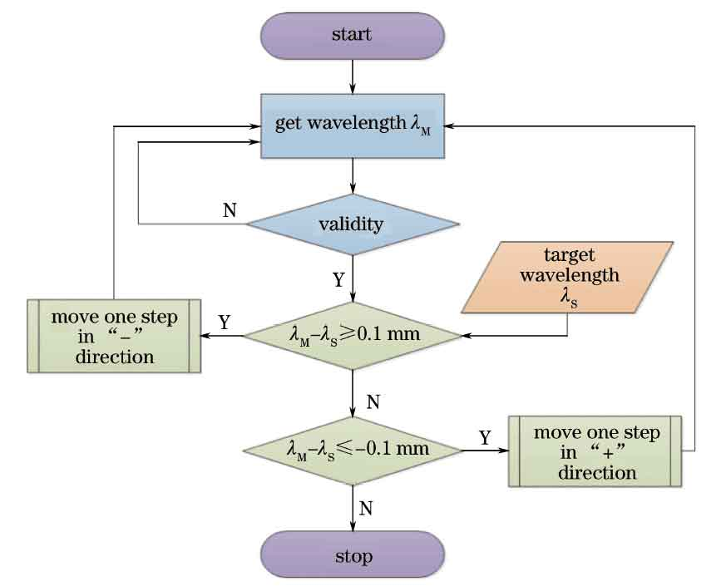

图5 波长计参与反馈控制系统的流程图

Fig. 5 Flow chart of the feedback control system with the wavelength meter（流程图排布，请考虑版面充实不浪费，图中除缩写、术语、人地名外，单词首字母小写, 图中的变量为斜体）

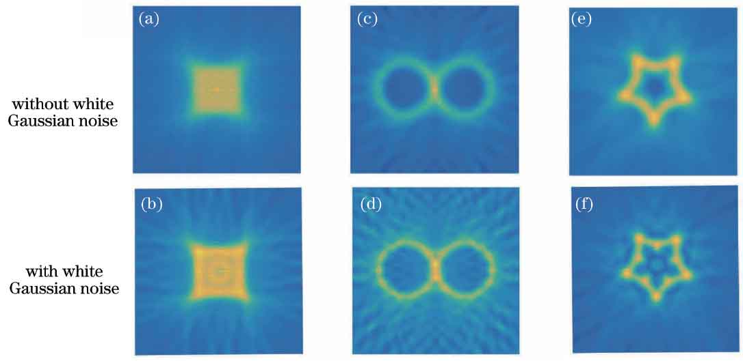

图6 多帧迭代解卷积算法仿真实验结果。（a）（b）方块；（c）（d）双环；（e）（f）五角星

Fig. 6 Simulation experiment results of multi-frame iterative deconvolution algorithm. (a)(b) Square; (c)(d) double circle; (d)(e) five-pointed star（有分图时，分图用(a) ,(b),(c)标出；

分图题和总图题必须全部给出，图题格式：“图1 总图题。（a）分图题1；（b）分图题2” ，Fig. 1 English title. (a) Title 1; (b) title 2”，中英文对应；

如果带有内插图，也应当描述内插图。）

3分析与讨论

分析结果如表1，2,3所示。（表格用三线表形式，必要时可加辅线；

文前表后，表应紧跟在正文描述后面；

表中不可出现中文，须为英文；

中、英文表题要对应，且与正文描述一致。）

表1总能量均为2.0*E*0时3种入射单高斯脉冲的参数

Table 1 Parameters for three types of single Gaussian incident beams with total energy of 2.0*E*0（项目栏中无空单元格，栏目相当于图中的标目，采用“量/单位”的形式组成；

同一类数据的有效数字一致）

|  |  |  |  |
| --- | --- | --- | --- |
| Types of single Gaussian incident beams | Peak intensity *I*0 /  (1013 W·cm-2) | Beam diameter  *W*FWHM /μm | Pulse duration  *τ*p /fs |
| G1 | 6.4 | 100.0 | 30 |
| G2 | 3.2 | 141.4 | 30 |
| G3 | 3.2 | 100.0 | 60 |

表2第2站同质区域纠正前后强度值分析

Table 2 Analysis of intensity values before and after correction within homogenous regions in second scan station

|  |  |  |  |  |  |  |  |  |
| --- | --- | --- | --- | --- | --- | --- | --- | --- |
| First scan station | Mean value $μ$ | |  | Standard deviation $σ$ | |  | Coefficient of variation *C*v /% | |
| Original | Corrected |  | Original | Corrected |  | Original | Corrected |
| Region 1 | 1325 | 1627 |  | 23.88 | 11.88 |  | 1.80 | 0.73 |
| Region 2 | 1411 | 1675 |  | 15.10 | 7.73 |  | 1.07 | 0.46 |
| Region 3 | 1384 | 1643 |  | 12.18 | 8.28 |  | 0.88 | 0.50 |

表3各算法的运行时间

Table 3 Running time of different algorithms s

（表中所有数字的单位一致时，可将单位提到英文图题后）

|  |  |  |  |  |  |
| --- | --- | --- | --- | --- | --- |
| Data set | SDA | SELF | SELDlpp | SELDnpe | S3ELD |
| PaviaU | 0.56 | 2.36 | 0.47 | 0.89 | 0.93 |
| Salinas | 1.82 | 10.94 | 1.62 | 2.51 | 3.09 |

4 结 论

结论（在研究结果与讨论的基础上总结出本研究得到的重要论点，建议可包括以下内容：1）解释结果；2）将结果与之前提出的研究目的或假设相联系，阐明结果的重要性；3）将结果与其他已有研究工作进行比较；4）尽可能得出一个很清晰的结论，对每一个结论需要总结证据；5）也可以指出本工作的不足和将要开展工作的展望。

切勿简单重复摘要和引言。不要以1）、2)、3）形式简单罗列前文已经写出的结论。

结论中不出现图、表、公式。）

参考文献（总体要求）

1. 作者姓名、文献题目、期刊名/会议名、年卷期、起止页码等信息要全

2. 参考文献列表中不得有重复文献

3. 中文文献须给出英文对应形式。

4. 参考文献不得以尾注形式标引。

 **期刊文献**

[1] Fu X H（姓前名后，姓的全称，名的首字母）, Jiang H Y, Zhang J, *et al*（作者之间用逗号分开，只列前三位作者，超过三位作者时加*et al*）. Preparation of short and medium wave infrared anti-reflective coating based on chalcogenide glass[J]. Chinese Journal of Lasers, 2017, 44(9): 0903002（这种页码是非连续页码）.

付秀华,姜洪妍,张静,等（超过三位作者时加“等”）. 基于硫系玻璃的短中波红外减反膜研制[J]. 中国激光, 2017, 44(9): 0903002.

（《中国激光》和《光学学报》从2011年开始，页码改为单篇页码形式，页码为一个7位数字，《激光与光电子学进展》从2010年开始，页码改为单篇页码形式，页码为一个6位数字。以上三刊的文献页码请在中国光学期刊网“http://www.opticsjournal.net/”查询。其他单篇页码的文献请在对应期刊的官网查询。CNKI及百度搜索的页码信息有误。）

[2] Ojala T, Pietikainen M, Maenpaa T. Multiresolution gray-scale and rotation invariant texture classification with local binary patterns[J]. IEEE Transactions on Pattern Analysis and Machine Intelligence（刊名用全称，不用缩写）, 2002, 24(7): 971-987（卷期页码必须写全）.

[3] Feng Y J, Wang X J, Ke W W, *et al*. Numerical analysis to four-wave mixing induced spectral broadening in high power fiber lasers[J]. Proceedings of SPIE, 2015, 9255: 92550Q.

 **图书及图书中某章节**

[4] [Yariv](http://www.dangdang.com/author/Yariv_1) A, Yeh P. Optical electronics in modern communications[M]. Chen H M, Shi W H, Wang J L, *et al*, Transl. 6th ed. Beijing: [Electronic](javascript:void(0);) [Industry](javascript:void(0);) [Press](javascript:void(0);)（“出版地：出版者”必须补全）, 2014: 15-28.

[阿曼·亚里夫](http://www.dangdang.com/author/%B0%A2%C2%FC%A1%A4%D1%C7%C0%EF%B7%F2_1), [波奇·耶赫](http://www.dangdang.com/author/%B2%A8%C6%E6%A1%A4%D2%AE%BA%D5_1). 光子学: 现代通信光电子学[M]. 陈鹤鸣, 施伟华, 汪静丽, 等, 译. 6版. 北京: 电子工业出版社, 2014: 15-28.

[5] Dhakad S.K, Dwivedi U, Baudha S, et al. Performance Improvement of Fractal Antenna with Electromagnetic Band Gap (EBG) and Defected Ground Structure for Wireless Communication[M]//Gnanagurunathan G, Sangeetha R, Kiran K. Optical and Microwave Technologies. Lecture Notes in Electrical Engineering, Singapore: Springer, 2018, 468: 9-19.

 **学位论文**

[6] Huang H. Design and manufacture of branch optic waveguide phase modulator for fiber optic gyroscope[D]. Chengdu: University of Electronic Science and Technology of China, 2004: 20-28.

黄禾. 光纤陀螺仪用集成光波导Y分支相位调制器的设计与制作[D]. 成都（出版城市必须给出）: 电子科技大学, 2004: 20-28.

 **会议论文**

[7] Chen S T, Cheng J H, Gao W. A phase modulation method for improving the scale factor stability of fiber-optic gyroscope[C]//Proceedings of 2008 IEEE International Conference on Mechatronics and Automation, Aug. 5-8, 2008, Takamatsu, Japan. New York: IEEE, 2008, 978: 37-42.

[8] Korn G, LeGarrec B, Rus B. ELI extreme light infrastructure science and technology with ultra-intense laser[C]//2013 Conference on Lasers and Electro-Optics (CLEO), June 9-14, 2013, San Jose, CA, USA. New York: IEEE, 14381056.

[9] Boullet J, Dubrasquet R, Bello-Doua R. High average power, high energy fiber laser system: operation at 977 nm and frequency doubling at 488 nm[C]//Advanced Solid-State Photonics 2010, January 31-February 3, 2010, San Diego, California, United States. Washington: Optical Society of America, 2010: AwA5.

 **标准**

[10] 全国文献工作标准化技术委员会第七分委员会. 中国标准书号: GB/T 5795—1986（标准号放于标准名称后面，用冒号隔开）[S]. 北京: 中国标准出版社, 1986.（必须给出出版地：出版者）

 **专利**

[11] 刘加林. 多功能一次性压舌板: CN92214985.2[P]. 1993-04-14.

[12] Tachibana R, Shimizu S, Kobayshi S, *et al*. Electronic watermarking and system: US6915001[P/OL]. 2005-07-05[2013-11-11]（中括号内为引用日期，网络OL文献必须给出引用日期）. http://www.google.co.in/patents/US6915001.

 **报告**

[13] World Health Organization. Factors regulating the immune response: report of WHO Scientific Group[R]. Geneva: WHO, 1970: 66.

 **网络文献**

[14] 萧钰. 出版业信息化迈入快车道[EB/OL]. (2001-12-19)[2002-04-15]. http:∥www. creader.com/news/200112190019.htm.

**作者简介：**

姓名（出生年—），性别，学历，职称，资质说明（硕士/博士生导师），主要从事……方面的研究。E-mail：xx@xx.com

**导师简介：**

姓名（出生年—），性别，学历，职称，资质说明（硕士/博士生导师），主要从事……方面的研究。E-mail：xx@xx.com